Sistema de Gestión
Carpeta de Proyecto


Materia: Ingeniería de Software
Docentes: Silva Juan Ignacio y Avila Javier Ramón
Alumnos: Perazzo, Martin Alejo y Conde Nicolas
Localización: Centro
Comisión: 3-A
Turno: Noche
Año de cursada: 2026
Fecha de Entrega: 2026-06-11

Índice
Propósito del Sistema de Gestión
Descripción Funcional y Alcance
Diagrama de Clases
T01. Arquitectura Base
Diagrama de Componentes
Mapa de Navegación
T02. Gestión de Usuarios, y Login / Logout
Gestión de Perfiles
Diagrama de Clases
DS - Login
DS - Logout
DER - Gestion Usuarios
Casos De Uso - Gestion Usuarios
T03. GESTIÓN DE ENCRIPTADO
Objetivo
Diagrama de Clases - Encriptado
DER - Encriptado
DS - Cifrado de DNI en Registro
DS - Descifrado de DNI en Consulta
Casos de Uso - Encriptado
T06 Gestión De Bitácora
Objetivo
Diagrama de Clases - Bitácora
DS - Registro de Evento
DS - Consulta con Filtros
DER - Bitácora
Casos de Uso - Bitácora
T05. Gestión de Múltiples Idiomas
Objetivo
DS: Cambio de Idioma
T06b. Control de Cambios y Auditoría
Objetivo
Descripción de Funcionamiento
T07. Gestión de Dígitos Verificadores (DV)
Objetivo

Historial de Revisión

Fecha | Versión | Autor | Observaciones | Descripción
2026-04-26 | 1.0 | Perazzo & Conde | - | Arquitectura Base (T01), Autenticación (T02), Encriptado (T03) y Bitácora (T06)
2026-06-11 | 2.0 | Perazzo & Conde |  | Gestión de DV (T07), Perfiles de Usuario (T04), Control Cambios (T06b) y Múltiples Idiomas (T05) y refinamiento
2026-07-02 | 3.0 | Perazzo & Conde |  | - Permitir Rol dentro de otro rol.  - Vista de auditoría y rollback.  - Vista de ABM de idiomas.  - Error de integridad para admin  - Políticas de restore por UI
2026-07-16 | 4.0 | Perazzo & Conde |  | - Cambios para que un rol pueda pertenecer a familias distintas.  - DC - indicar todos los métodos.  - DS incluir firmas.  - Agregar DS de alta de idioma.  - Selección de idioma - Persistencia y bugfixes.

Propósito del Sistema de Gestión
El sistema ha sido desarrollado con el propósito de:

- Proporcionar un mecanismo seguro y confiable de autenticación de usuarios.
- Centralizar la gestión de usuarios y roles en una única plataforma.
- Implementar un sistema integral de Auditoría y trazabilidad de operaciones.
- Garantizar la integridad y seguridad de los datos mediante encriptación y validaciones.
- Facilitar la administración de permisos y roles de forma flexible y extensible.
- Mejorar la gobernanza y compliance mediante registros detallados de actividades.

Descripción Funcional y Alcance
El sistema implementa las siguientes gestiones dentro de su alcance:

Gestión de Autenticación
- Login y logout de usuarios
- Validación segura de credenciales
- Bloqueo por intentos fallidos
- Encriptación de contraseñas

Gestión de Usuarios
- Alta de nuevos usuarios
- Modificación de datos y contraseña
- Baja lógica de usuarios
- Listado y Búsqueda de usuarios

Gestión de Roles
- Administración de roles disponibles
- Asignación de roles a usuarios
- Definición de responsabilidades por rol

Auditoría y Bitácora
- Registro automático de todas las operaciones
- Búsqueda y filtrado de eventos
- Trazabilidad completa de actividades

Diagrama de Clases

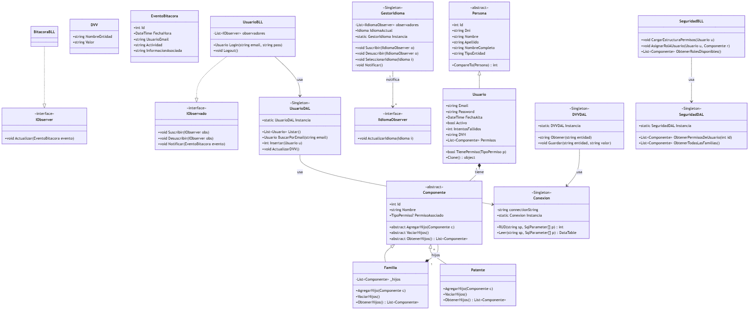

T01. Arquitectura Base
El diseño de la arquitectura base del sistema de Gestión de usuarios y Auditoría, asegura:

- Una estructura en capas que promueva separación de responsabilidades
- Patrones de diseño que faciliten mantenibilidad y extensibilidad
- Criterios de POO que aseguren código de calidad
- Esquema de persistencia normalizado y eficiente
- Navegación intuitiva en la interfaz de usuario
- Trazabilidad completa de operaciones mediante Auditoría integrada

Patrones de Diseño Aplicados

Patrón | Ubicación | Implementación | Beneficio
Observer | BLL/BitacoraBLL | UsuarioBLL implementa IObservado, BitacoraBLL implementa IObserver | Desacoplamiento de Auditoría del flujo de negocio
Singleton | DAL | UsuarioDAL, RolDAL, BitacoraDAL | Gestión de conexiones y recursos

Gestión de Sesión

La sesión se mantiene en memoria en UI. Al logout, se limpia la sesión y se registra evento en Bitácora

Diagrama de Componentes
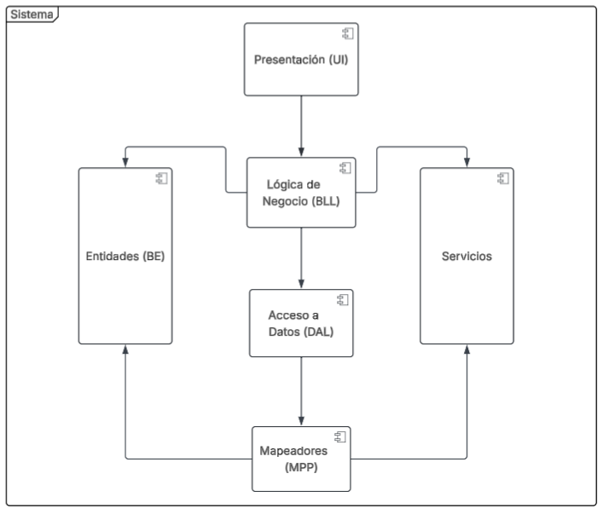

Mapa de Navegación
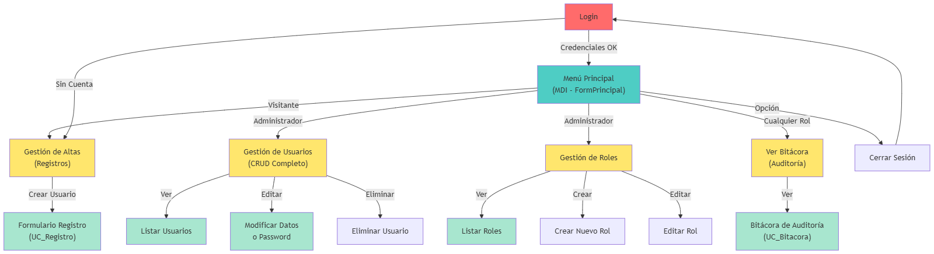

T02. Gestión de Usuarios, y Login / Logout
El subsistema de autenticación, Gestión de sesiones y control de acceso que permite:

- Autenticación Segura: Verificación de identidad del usuario mediante credenciales (email y contraseña)
- Control de Acceso: Validar permisos basados en el rol asignado al usuario
- Política de Seguridad: Implementar bloqueos por intentos fallidos y timeout de sesión
- Trazabilidad de Acceso: Registrar todos los eventos de login, logout y cambios de permisos en la Bitácora
- Arranque/Apagado Seguro: Garantizar integridad del sistema en startup, operación y shutdown.

Gestión de Perfiles
Objetivo

Implementar un modelo de seguridad flexible y jerárquico que permita la creación de roles (familias) compuestos por otros roles o permisos individuales (patentes), permitiendo una administración granular y escalable del control de acceso.

Descripción de Funcionamiento

El sistema aplica el Patrón de Diseño Composite para tratar a los permisos individuales y a los grupos de permisos de manera uniforme:

- Componente (Clase Abstracta): Define la interfaz común para todos los elementos de la jerarquía de seguridad. Contiene el Id, Nombre y el TipoPermiso asociado.
- Patente (Hoja/Leaf): Representa un permiso atómico (ej: "Usuarios_Ver", “Usuarios_Modificar”). No puede tener hijos.
- Familia (Compuesto/Composite): Representa un rol o grupo de permisos. Contiene una lista de “Componente”, lo que permite que una familia contenga tanto patentes como otras familias (recursividad).

Ventajas del modelo:
- Escalabilidad: Se pueden crear niveles infinitos de anidación de roles.
- Uniformidad: El motor de seguridad de la aplicación (SeguridadBLL) recorre la estructura de forma recursiva sin preocuparse de si está tratando con un permiso simple o un grupo.

Diagrama de Clases
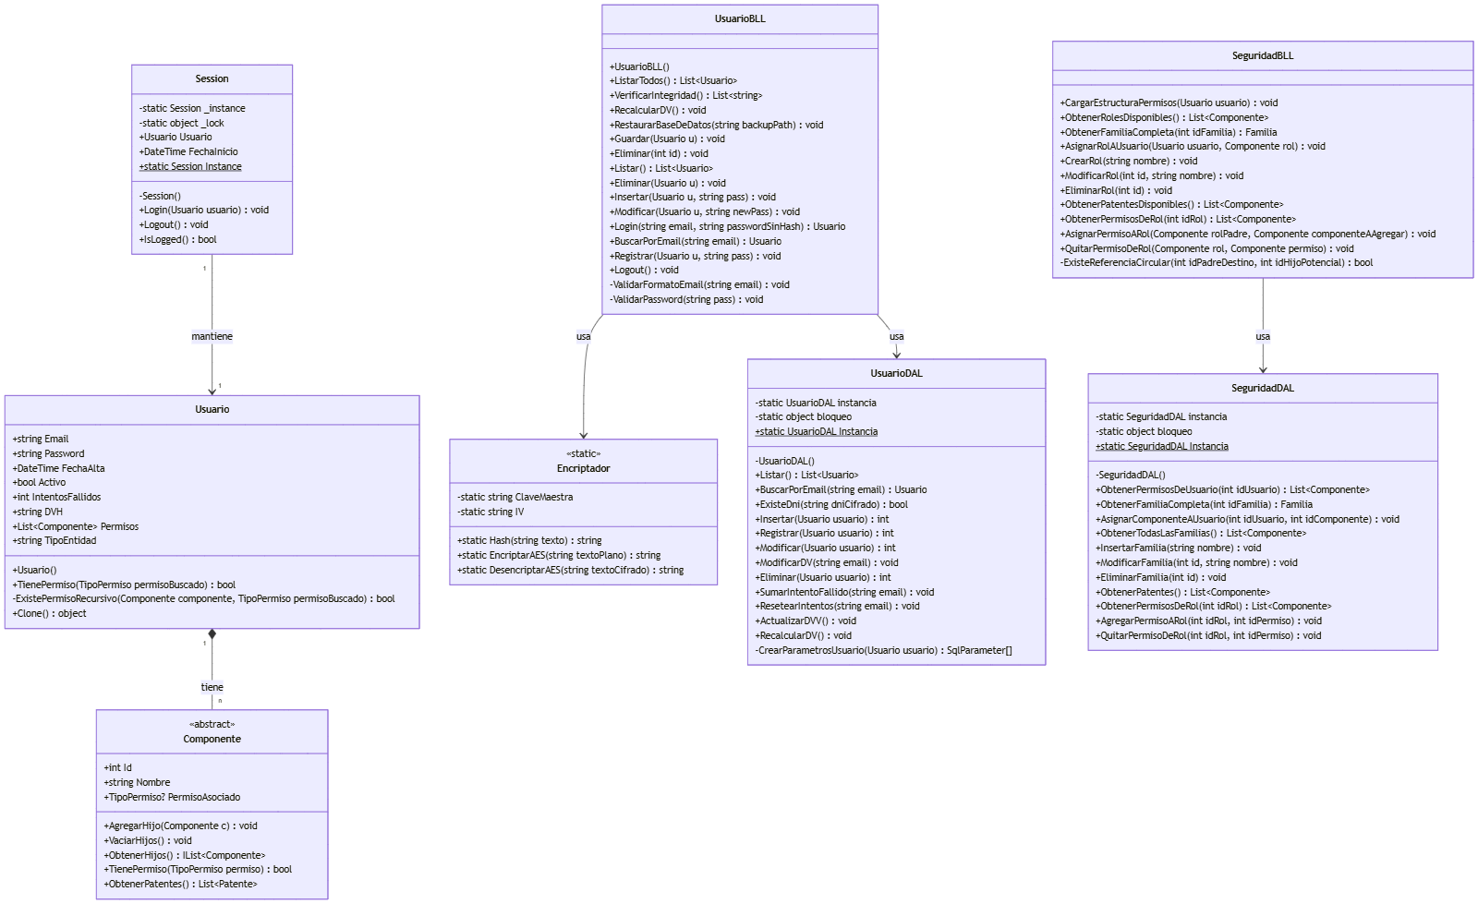

DS - Login
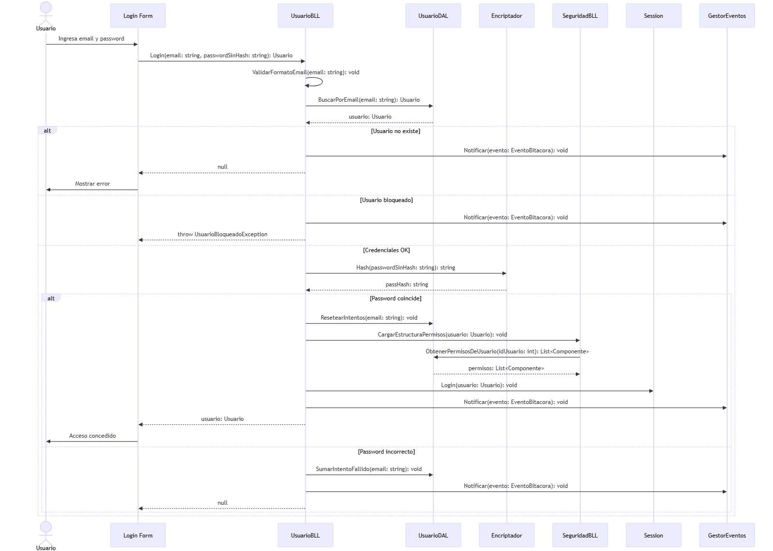

DS - Logout
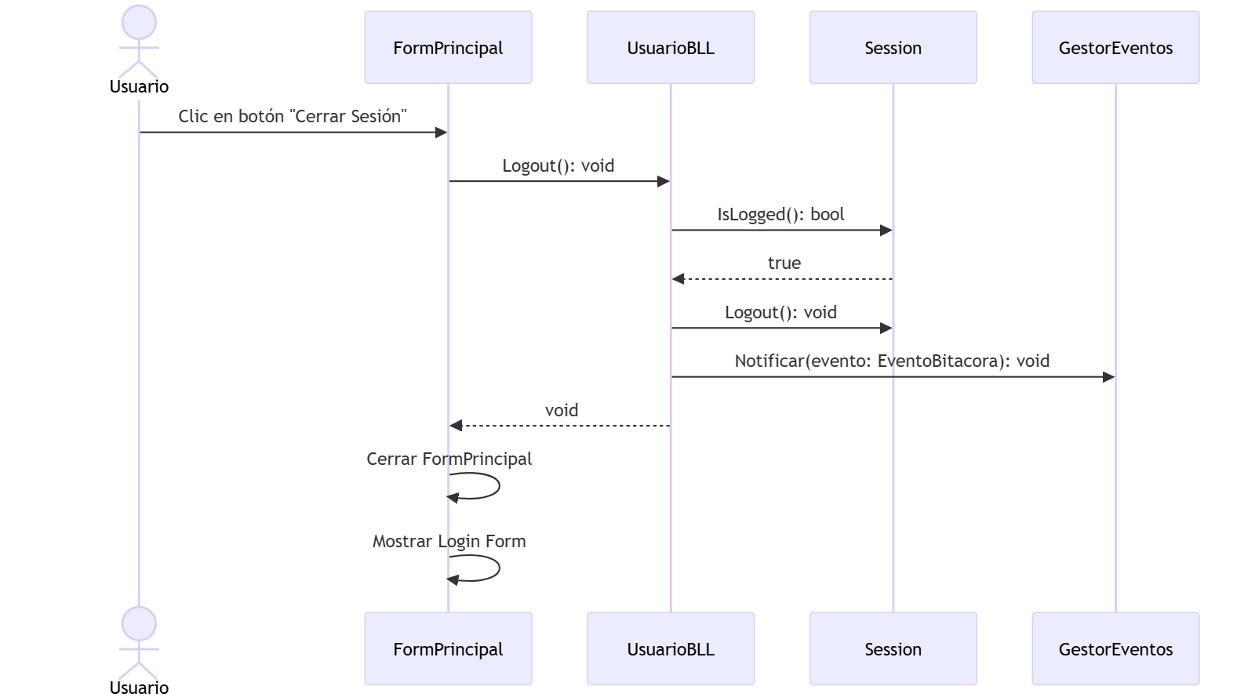

DER - Gestion Usuarios

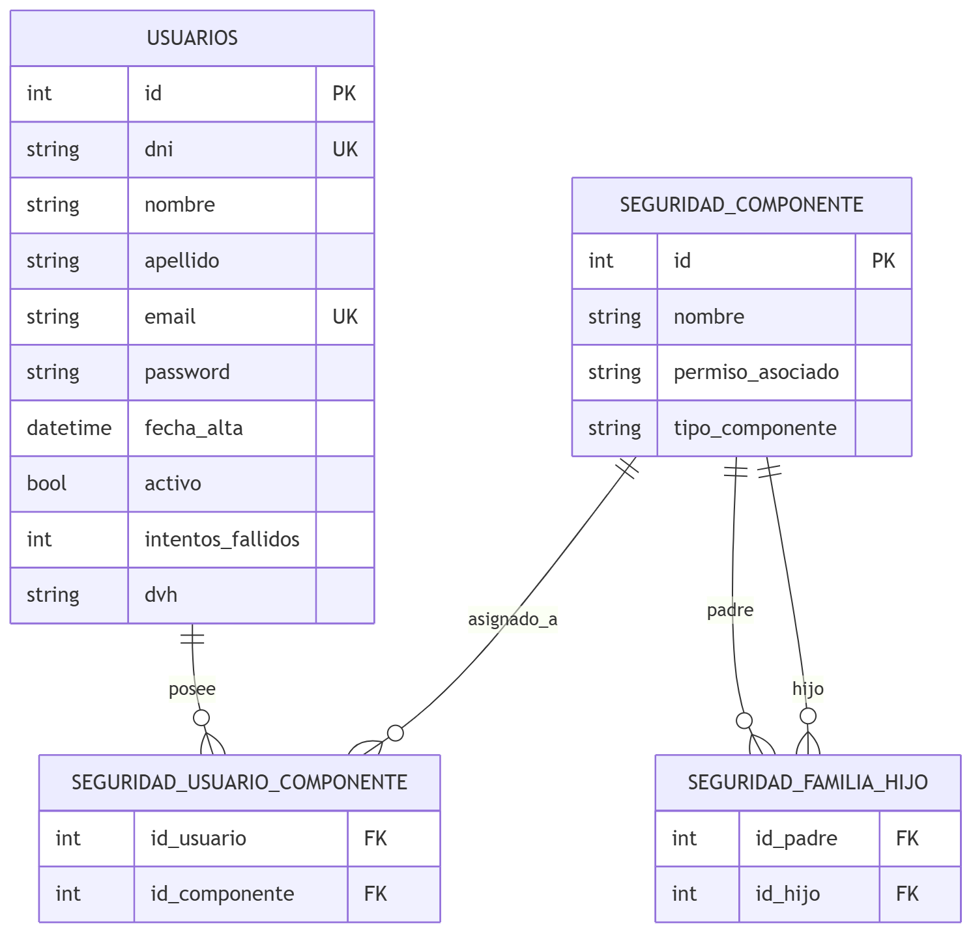

Casos De Uso - Gestion Usuarios
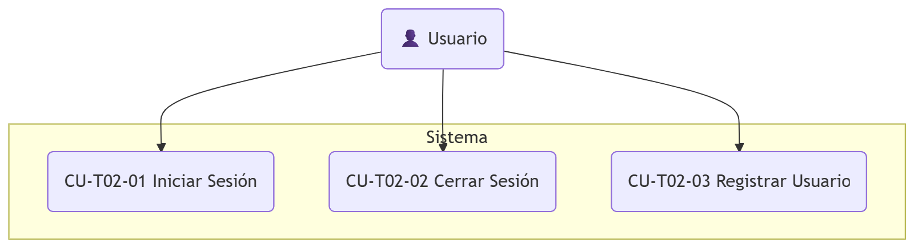

Nombre del CU | UC-T02-01 Iniciar Sesión
Objetivo | Permitir al usuario acceder al sistema validando su identidad.
Precondiciones | El usuario debe estar registrado y activo en el sistema.
Poscondiciones | Sesión iniciada y acceso otorgado al menú principal.
Eventos Disparadores | El usuario solicita acceso desde la pantalla de login.
Flujo Normal | - El usuario ingresa email y contraseña.  - El sistema valida el formato del email.  - El sistema verifica las credenciales comparando el hash de la contraseña.  - El sistema registra el evento de inicio de sesión exitoso en la Bitácora.  - El sistema redirige al usuario al FormPrincipal.
Excepciones | E1: Email Inválido: El sistema informa que el formato de email es incorrecto.  E2: Credenciales Incorrectas: El sistema informa el error, suma un intento fallido y registra el evento en Bitácora.  E3: Usuario Bloqueado: Si el usuario alcanza 5 intentos fallidos, el sistema bloquea la cuenta e informa al usuario.

Nombre del CU | CU-T02-02 Cerrar Sesión
Objetivo | Finalizar la sesión actual del usuario de forma segura.
Precondiciones | Debe existir una sesión activa.
Poscondiciones | Sesión cerrada, recursos liberados y vuelta a pantalla de login
Eventos Disparadores | El usuario selecciona la opción "Cerrar Sesión" en el menú.
Flujo Normal | - El usuario solicita cerrar sesión.  - El sistema solicita confirmación mediante un diálogo.  - El sistema invalida el token de sesión y libera los recursos en memoria.  - El sistema registra el evento de cierre de sesión en la Bitácora.  - El sistema redirige al usuario al formulario de Login.
Excepciones | E1: Cancelación: El usuario opta por no cerrar sesión, el sistema mantiene la interfaz actual.

T03. GESTIÓN DE ENCRIPTADO

Objetivo
El objetivo de la Gestión de encriptado es proteger los datos sensibles almacenados en el sistema mediante algoritmos criptográficos robustos, asegurando tanto la irreversibilidad de credenciales como la confidencialidad recuperable de datos personales.

Descripción Detallada de Funcionamiento

El sistema implementa dos mecanismos principales de protección de datos:

Hashing de Contraseñas (SHA256)

Para las contraseñas, se utiliza el algoritmo SHA256. Es un método unidireccional que genera una huella digital única.

- El sistema recibe la contraseña en texto plano.
- Se genera el hash SHA256.
- El hash resultante se almacena en el campo Password de la tabla USUARIO.
- Durante el login, se aplica el mismo proceso al input del usuario y se comparan los hashes.

Encriptación Simétrica de DNIs (AES-256)

Para los DNIs, se utiliza AES (Advanced Encryption Standard) con una clave de 256 bits y un vector de inicialización (IV).

- Cifrado: Al guardar un usuario, el DNI en texto plano se cifra y se almacena como una cadena Base64.
- Descifrado: Al listar o consultar usuarios, el sistema recupera la cadena Base64 y la descifra utilizando la misma clave e IV para mostrar el DNI original.

Diagrama de Clases - Encriptado

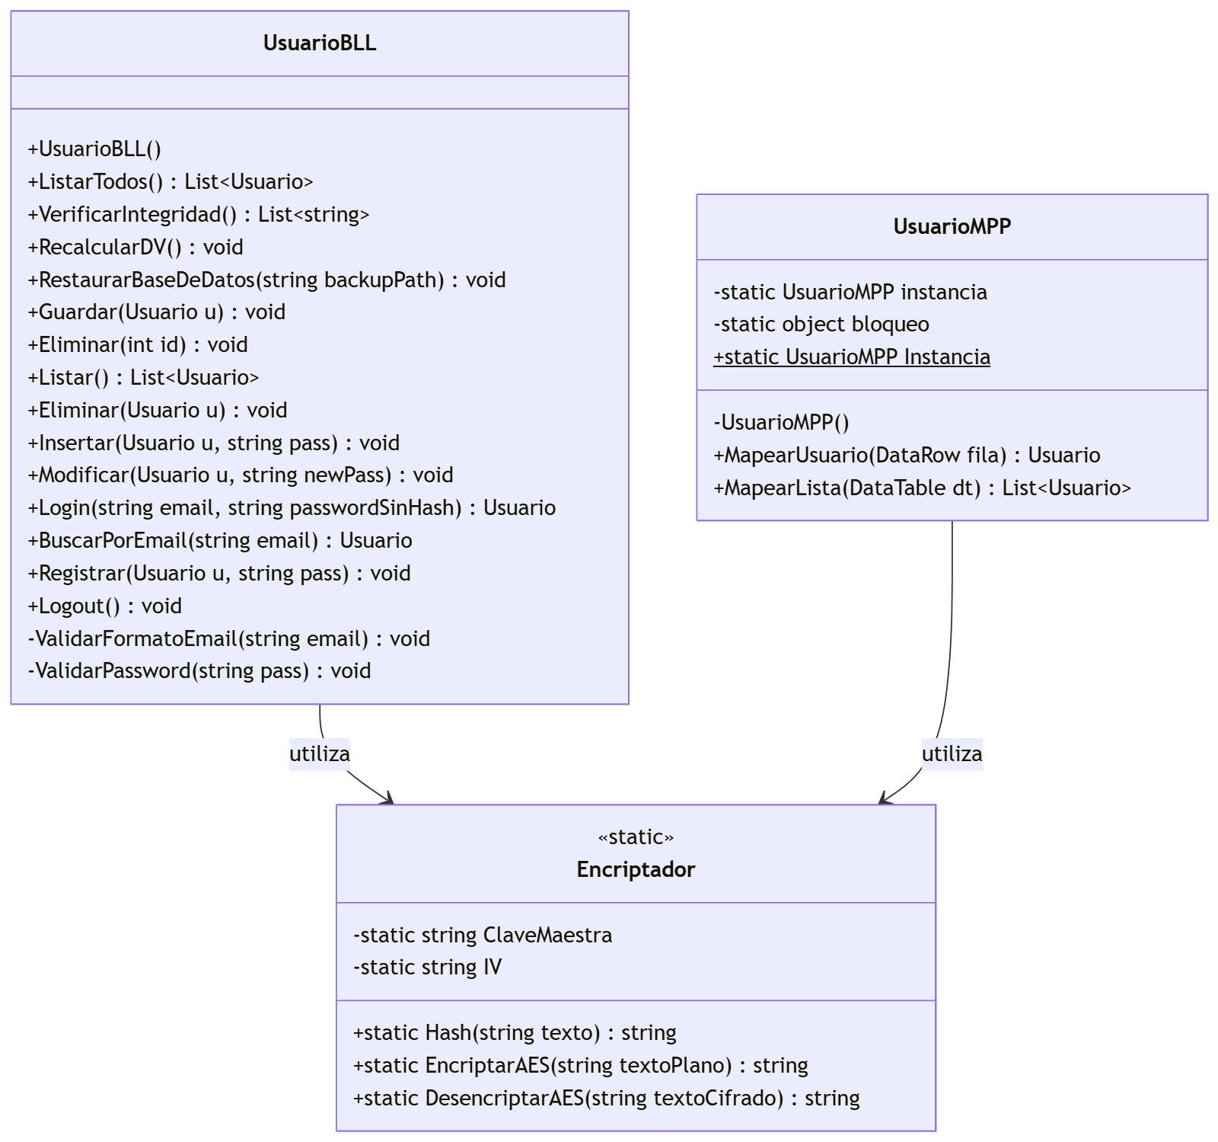

DER - Encriptado
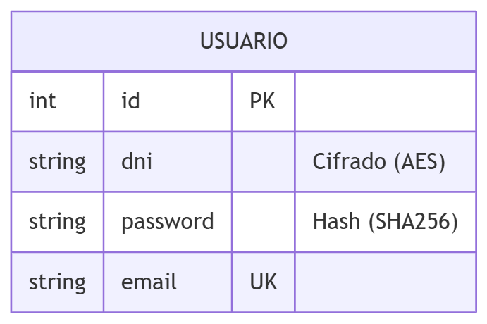

DS - Cifrado de DNI en Registro

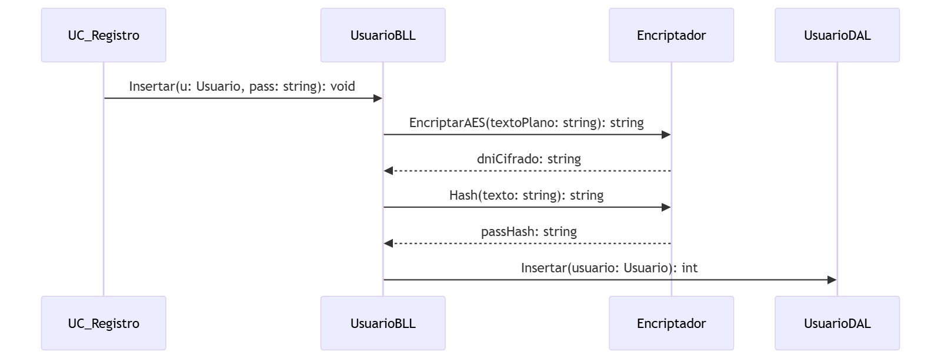

DS - Descifrado de DNI en Consulta

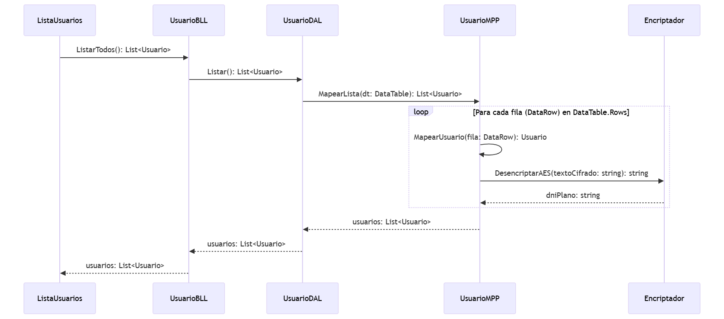

Casos de Uso - Encriptado
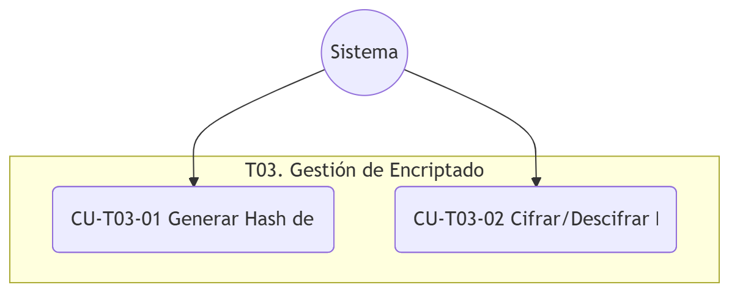

Nombre del Caso de Uso | Generar Hash de Contraseña
Código | CU-T03-01
Objetivo | Transformar una contraseña en texto plano en un hash irreversible para su almacenamiento seguro.
Precondiciones | Provisión de una cadena de texto (contraseña).
Poscondiciones | Generación de una cadena hash (SHA256).
Eventos Disparadores | Registro de nuevo usuario o cambio de contraseña.
Flujo Normal | - El sistema recibe la contraseña en texto plano.  - El sistema aplica el algoritmo de hashing SHA256.  - El sistema retorna la cadena resultante para su persistencia.
Excepciones | - E1: Texto Vacío: El sistema valida que la entrada no sea nula antes de procesar.

Nombre del Caso de Uso | Cifrar/Descifrar Datos AES
Código | CU-T03-02
Objetivo | Proteger datos sensibles (como DNI) mediante cifrado simétrico.
Precondiciones | Dato en texto plano o cifrado y clave de cifrado válida.
Poscondiciones | Dato transformado según la operación solicitada.
Eventos Disparadores | Lectura o escritura de datos sensibles en la base de datos (Ej: DNI).
Flujo Normal | - El sistema recibe el dato y la operación (Cifrar/Descifrar).  - El sistema aplica el algoritmo AES utilizando la clave de sistema.  - El sistema retorna el resultado (texto cifrado o plano).
Excepciones | - E1: Error de Clave: Si la clave es inválida o corrupta.

T06 Gestión De Bitácora

Objetivo
El objetivo del subsistema de Bitácora es registrar de manera automática e íntegra todas las operaciones realizadas por los usuarios dentro del sistema. Esto permite garantizar la trazabilidad de las actividades, y mejorar la seguridad general de la aplicación mediante el seguimiento de acciones críticas.

Registro Automático mediante Patrón Observer

El sistema utiliza el Patrón de Diseño Observer para desacoplar la lógica de negocio de la Auditoría. Las clases de negocio (como UsuarioBLL) actúan como sujetos observados (IObservado), notificando a la BitacoraBLL (IObserver) ante cada evento relevante.

Cada registro de Bitácora incluye los siguientes datos mínimos:

- Fecha y Hora: timestamp exacto del suceso.
- Usuario: Identificador (email) del usuario que ejecutó la acción.
- Actividad: Categoría de la acción (LOGIN, ALTA_USUARIO, MODIFICACION, BLOQUEO, etc.).
- Información Asociada: Detalle descriptivo del evento.

Búsqueda Avanzada y Filtrado Combinado

La interfaz de Bitácora permite realizar Búsquedas combinadas utilizando los siguientes criterios:

- Rango de Fechas: Filtrado por fecha desde y hasta.
- Usuario: Búsqueda por email de usuario.
- Actividad: Selección de tipo de actividad mediante un control desplegable.

El procedimiento almacenado en la base de datos está diseñado para manejar parámetros opcionales, permitiendo combinar estos filtros de manera flexible (ej: ver todos los 'BLOQUEOS' del 'Usuario X' en la 'Última Semana').

Diagrama de Clases - Bitácora

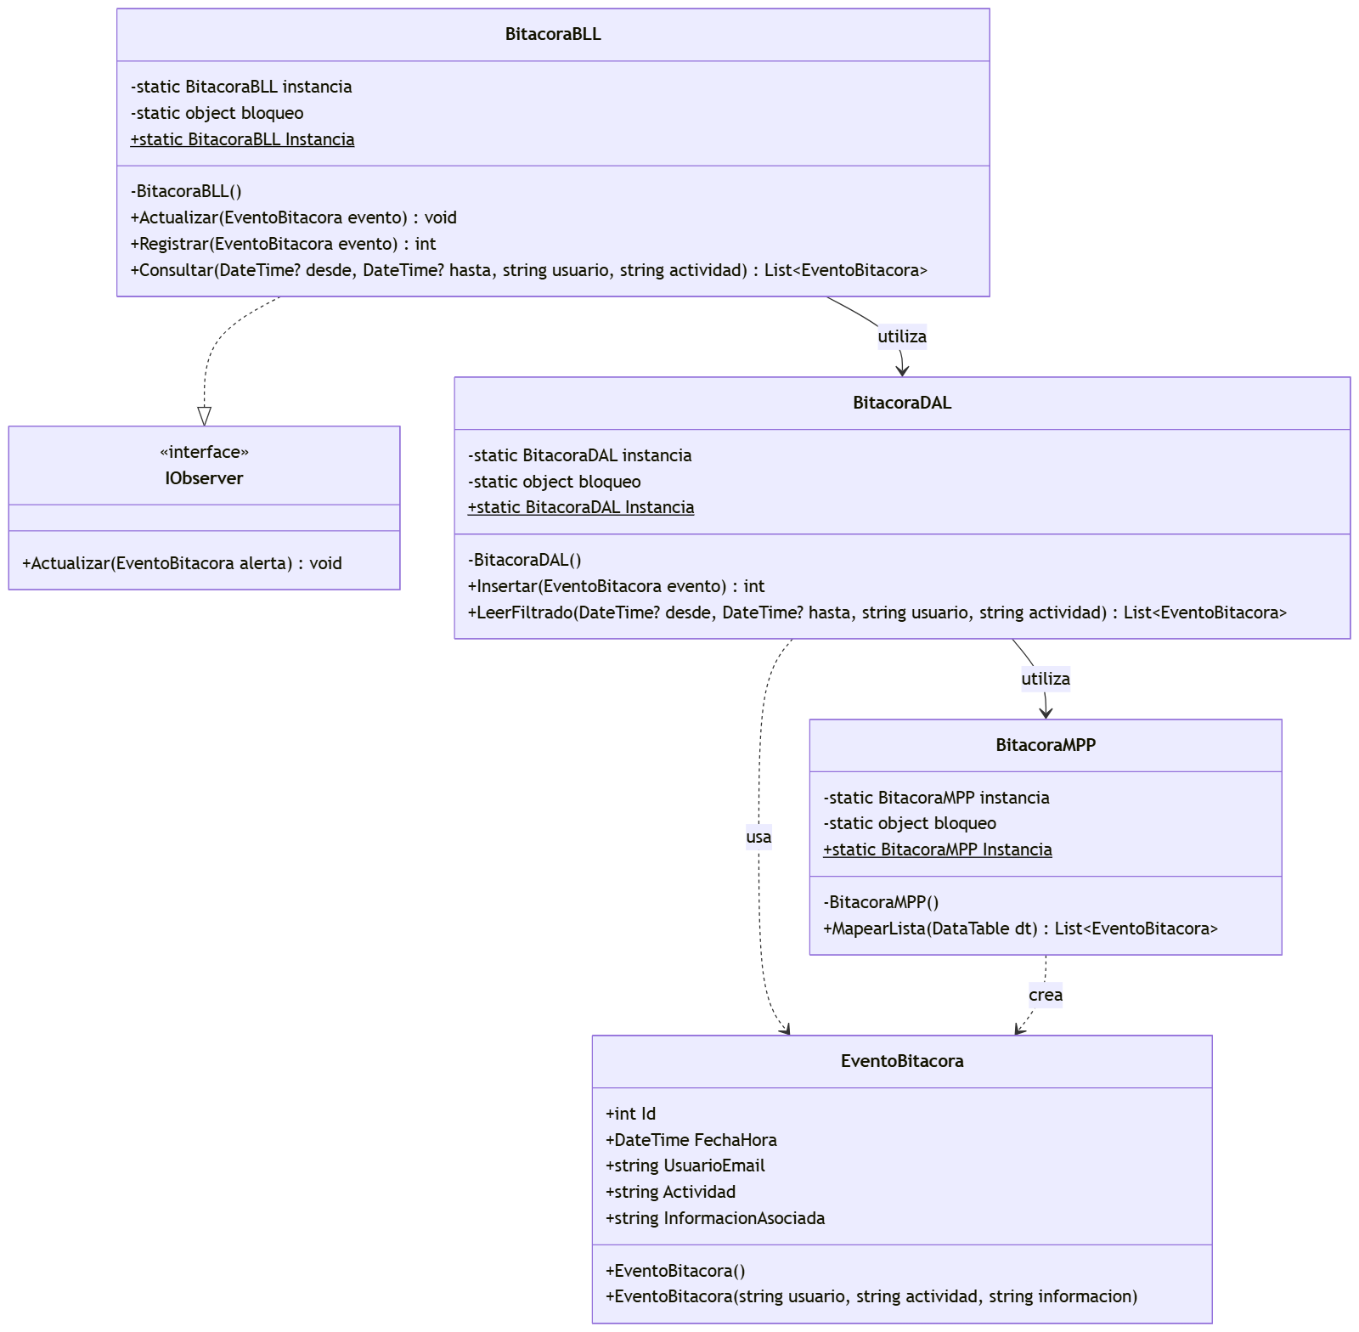

DS - Registro de Evento

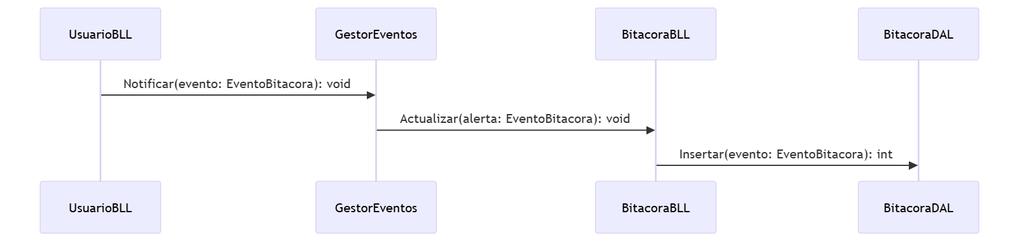

DS - Consulta con Filtros

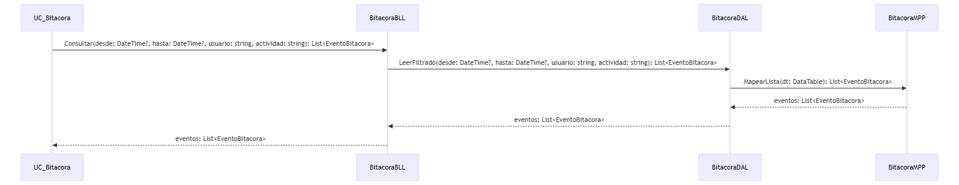

DER - Bitácora
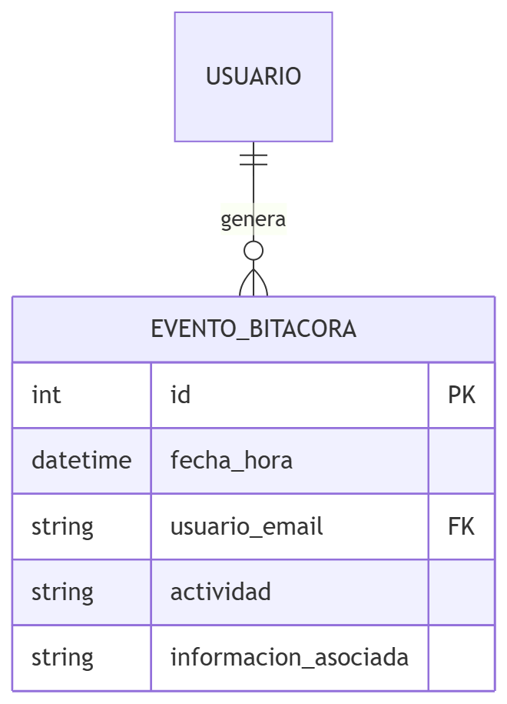

Casos de Uso - Bitácora
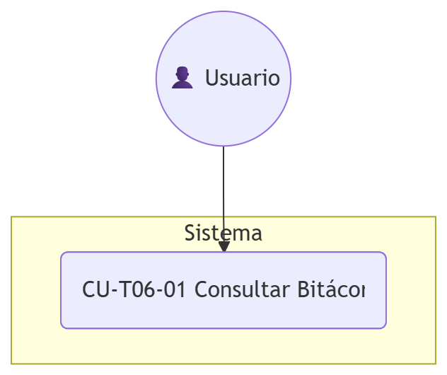

Nombre del Caso de Uso | Consultar Bitácora
Código | CU-T06-01
Objetivo | Permitir la visualización y filtrado de los eventos de auditoría del sistema.
Precondiciones | El usuario debe estar autenticado.
Poscondiciones | Los registros de auditoría que coinciden con los filtros son mostrados en pantalla.
Eventos Disparadores | El usuario selecciona la opción "Ver Bitácora" en el menú.
Flujo Normal | - El usuario accede al User Control de Bitácora.  - El sistema recupera los últimos eventos registrados.  - El usuario ingresa criterios de búsqueda (fechas, usuario, actividad).  - El sistema filtra los registros en la base de datos.  - El sistema actualiza la grilla con los resultados.
Excepciones | - E1: Sin Registros: Si la búsqueda no arroja resultados, el sistema informa que no hay eventos para esos criterios.

T05. Gestión de Múltiples Idiomas

Objetivo
Proveer una interfaz multi-idioma que permita el cambio dinámico de leyendas, etiquetas y títulos en tiempo de ejecución, sin necesidad de reiniciar la aplicación y manteniendo un desacoplamiento total entre la lógica de traducción y la interfaz de usuario.

Descripción de Funcionamiento

El sistema utiliza el Patrón de Diseño Observer para propagar los cambios de idioma:

- Sujeto (GestorIdioma): Mantiene el estado del idioma actual y la lista de observadores suscritos.
- Observador (IIdiomaObserver): Interfaz que deben implementar todos los formularios o controles que deseen reaccionar al cambio de idioma.
- Notificación: Cuando el usuario selecciona un nuevo idioma, el GestorIdioma invoca el método `ActualizarIdioma()` en todos los suscriptores.

DS: Cambio de Idioma
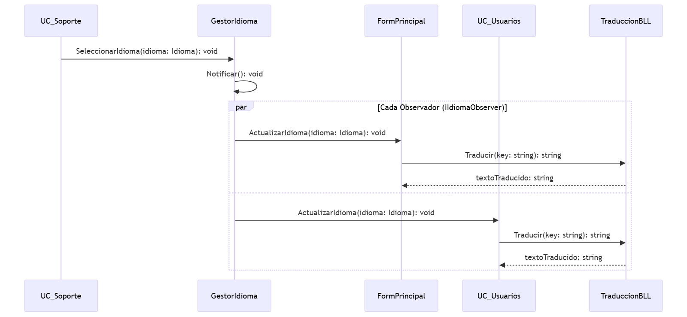

DS: Alta de Idioma

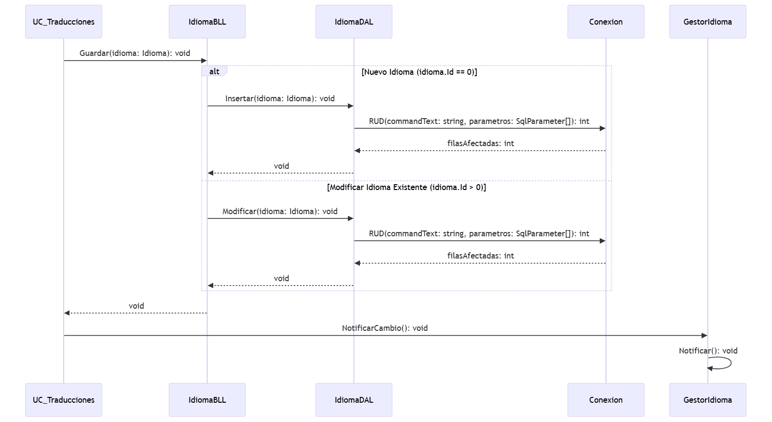

T06b. Control de Cambios y Auditoría

Objetivo
Garantizar la trazabilidad histórica de los datos del sistema, permitiendo no solo saber quién y cuándo modificó una entidad, sino también conocer el estado exacto previo a dicha modificación y habilitar mecanismos de recuperación (Undo).

Descripción de Funcionamiento
El sistema implementa una estrategia de Snapshot utilizando la clase UsuarioAuditoria:

- Clase UsuarioAuditoria: Es una réplica estructural de la clase `Usuario`. Actúa como un objeto de tipo Memento.
- Captura de Estado: Antes de realizar un `UPDATE` en la tabla de usuarios, el sistema instancia un `UsuarioAuditoria` con los valores actuales.
- Persistencia: El estado capturado se guarda en la tabla de auditoría, vinculada al evento de bitácora correspondiente.

Posibilidad de Deshacer (Undo)
Gracias a que `UsuarioAuditoria` preserva la integridad de los datos anteriores (incluyendo el DVH), el sistema puede realizar una operación de Undo:
- El administrador selecciona un estado histórico desde la interfaz de auditoría.
- El sistema toma los valores de `UsuarioAuditoria` y los "pisa" sobre el `Usuario` actual.
- Se recalcula la integridad y se persiste, devolviendo al usuario a su estado anterior de forma segura.

T07. Gestión de Dígitos Verificadores (DV)

Objetivo
Asegurar la integridad física y lógica de los datos almacenados en la base de datos, detectando cualquier modificación no autorizada realizada por fuera de la aplicación (ej: edición directa mediante SQL Management Studio).

Descripción de Funcionamiento

El sistema implementa dos niveles de validación:

- DVH (Dígito Verificador Horizontal):
  - Se calcula para cada registro (fila) de una tabla crítica (ej: Usuario).
  - El algoritmo toma los campos sensibles, los concatena y genera un hash único.
  - Se almacena en la propia fila. Si el contenido de la fila cambia, el hash ya no coincidirá.

- DVV (Dígito Verificador Vertical):
  - Se calcula para toda la columna de DVHs de una tabla.
  - Es la sumatoria (o hash agregado) de todos los DVHs de la tabla.
  - Permite detectar la eliminación de registros completos o la inserción de nuevas filas no autorizadas.

Flujo de Verificación:
- Al Inicio: El sistema recorre las tablas críticas, recalcula DVH/DVV y compara con los almacenados.
- Al Guardar: La aplicación actualiza el DVH del registro afectado y el DVV global de la tabla.
- En Caso de Falla: Si se detecta una discrepancia, el sistema registra un evento crítico y puede bloquear el acceso para proteger la consistencia de la información.

Política de Restore por Falla de Integridad

Si hay un error de DVH, el administrador ve en pantalla los datos detallados y legibles del registro de usuario afectado (incluyendo DNI desencriptado) para analizar qué falló. En esa pantalla, el usuario puede:
- Recalcular DV (Acción por UI):
  - Recalcula y actualiza el DVH únicamente para los registros individuales corruptos o modificados.
  - Recalcula y actualiza el DVV global de la tabla para reestablecer la consistencia estructural.
  - Registra el evento "RESTORE_INTEGRIDAD" en la Bitácora y permite el ingreso al sistema si ya no quedan fallas.
- Restauración de backup (Acción por UI): La interfaz indica de forma automática al administrador la ruta física donde se guardan los archivos de backup:
  - El administrador selecciona un archivo .bak mediante un explorador de archivos y acciona el backup.
  - Re-valida la integridad de la base restaurada, registra el evento "RESTORE" en la Bitácora y desbloquea el ingreso al sistema.

Negocio Perfumería

Correspondencia con el plan de entregas
La primera entrega documenta G01 a G08 y el analisis y diseno de N01. La segunda entrega implementa N01, desarrolla N02 de punta a punta y prepara A01. N03 se conserva como proceso futuro de valor agregado para la tercera iteracion.
Codigo | Proceso | Estado al cierre de Iteracion 2
N01 | Aprovisionamiento, aprobacion contable, inventario y trazabilidad | Disenado e implementado
N02 | Venta en mostrador y fidelizacion de clientes | Disenado e implementado
N03 | Evaluacion y recomendacion de proveedores | Previsto para Iteracion 3
A01 | Instalador inicial y preparacion de la base de datos | Fuente preparada

G01. Propósito

El sistema de información para la perfumería tiene como propósito resolver las siguientes problemáticas organizacionales y operativas:

- Control de Inventario y Trazabilidad: Eliminar discrepancias de stock y garantizar la trazabilidad de origen y lote de cada fragancia comercializada, mitigando riesgos de falsificación o pérdidas.
- Gobernanza Financiera en Compras: Formalizar el circuito de compras a múltiples proveedores, estableciendo una instancia de aprobación obligatoria por el equipo de contabilidad previa a la emisión de órdenes de compra.
- Fidelización de Clientes: Implementar un programa de membresía en el punto de venta para captar datos de contacto y preferencias olfativas, aplicando descuentos inmediatos y habilitando campañas de marketing segmentadas.
- Optimización en la Selección de Proveedores: Dotar a la administración de una matriz multicriterio para evaluar proveedores según prestigio, precio y antigüedad en el mercado, asignando compras prioritarias por producto para maximizar rentabilidad y evitar pérdidas.
- Seguridad y Auditoría: Garantizar la integridad transaccional, trazabilidad de operaciones críticas y control de accesos basado en perfiles.

G02. Descripción Funcional del Producto y Alcance

2.1 Gestiones Organizacionales Involucradas

Gestión de Aprovisionamiento, Stock y Trazabilidad
- Emisión de solicitudes de cotización a múltiples proveedores.
- Registro de órdenes de compra preliminares sujetas a aprobación contable.
- Recepción física de mercadería, control de calidad y registro de lotes/certificados de origen.
- Control de inventario y archivo histórico de compras.

Gestión de Ventas y Fidelización
- Atención y despacho de productos en mostrador.
- Identificación y registro de clientes en el programa de membresía.
- Aplicación automática de beneficios y descuentos vigentes.
- Consolidación de datos y preferencias para campañas de marketing directo.

Gestión de Evaluación Estratégica de Proveedores
- Relevamiento de propuestas comerciales, antecedentes y certificaciones.
- Evaluación ponderada de tres dimensiones: Prestigio, Precio/Impacto Contable y Antigüedad.
- Asignación de proveedor preferencial por producto o familia olfativa.

Gestión de Seguridad, Auditoría y Soporte
- Autenticación y autorización mediante control de acceso basado en roles.
- Registro inmutable de eventos en bitácora.
- Verificación de integridad de datos mediante dígitos verificadores.

2.2 Límites del Alcance

- Incluido: Gestión integral de stock, trazabilidad por lote, compras con flujo contable, ventas con membresía, evaluación de proveedores, auditoría y seguridad en 4 capas.
- Excluido: Integración con pasarelas de pago bancarias externas en tiempo real (se asienta comprobante de cobro), comercio electrónico web B2C (alcance limitado a terminal de punto de venta y gestión administrativa) y fabricación directa de fragancias.

2.3 Diagrama de Casos de Uso del Negocio
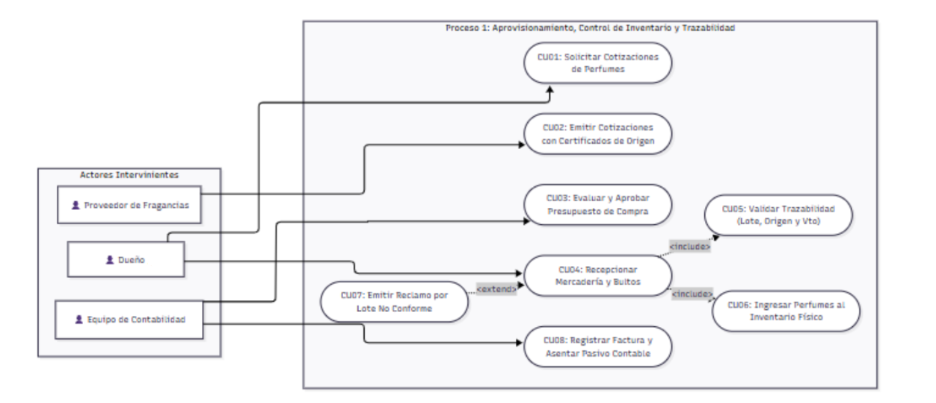
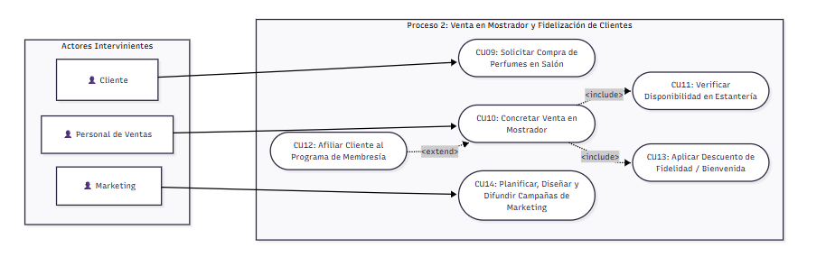
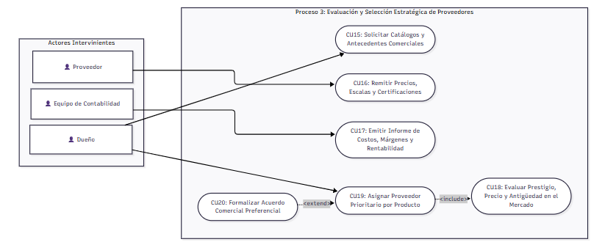

2.4 Diagramas de Actividad de Negocio

Proceso 1 N01 Aprovisionamiento de Perfumes Trazabilidad y Aprobacion Contable
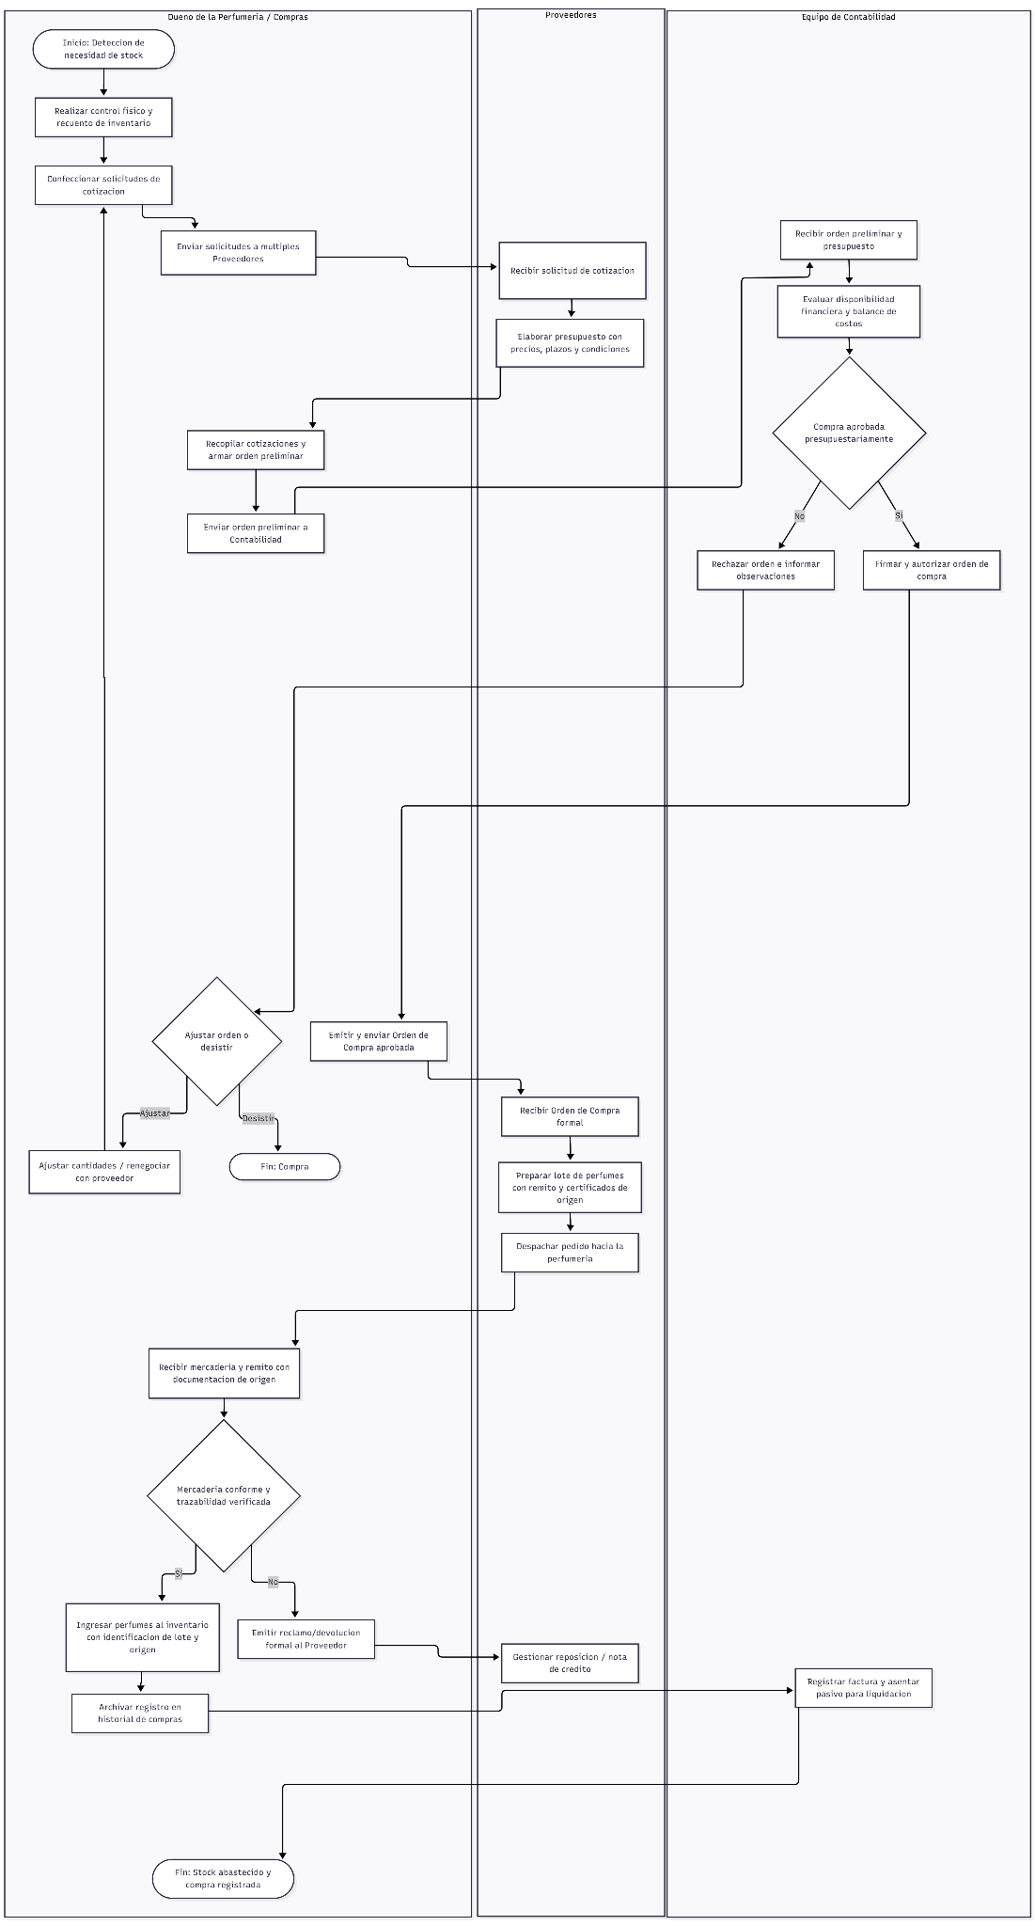

Proceso 2 N02 Venta y Fidelizacion de Clientes
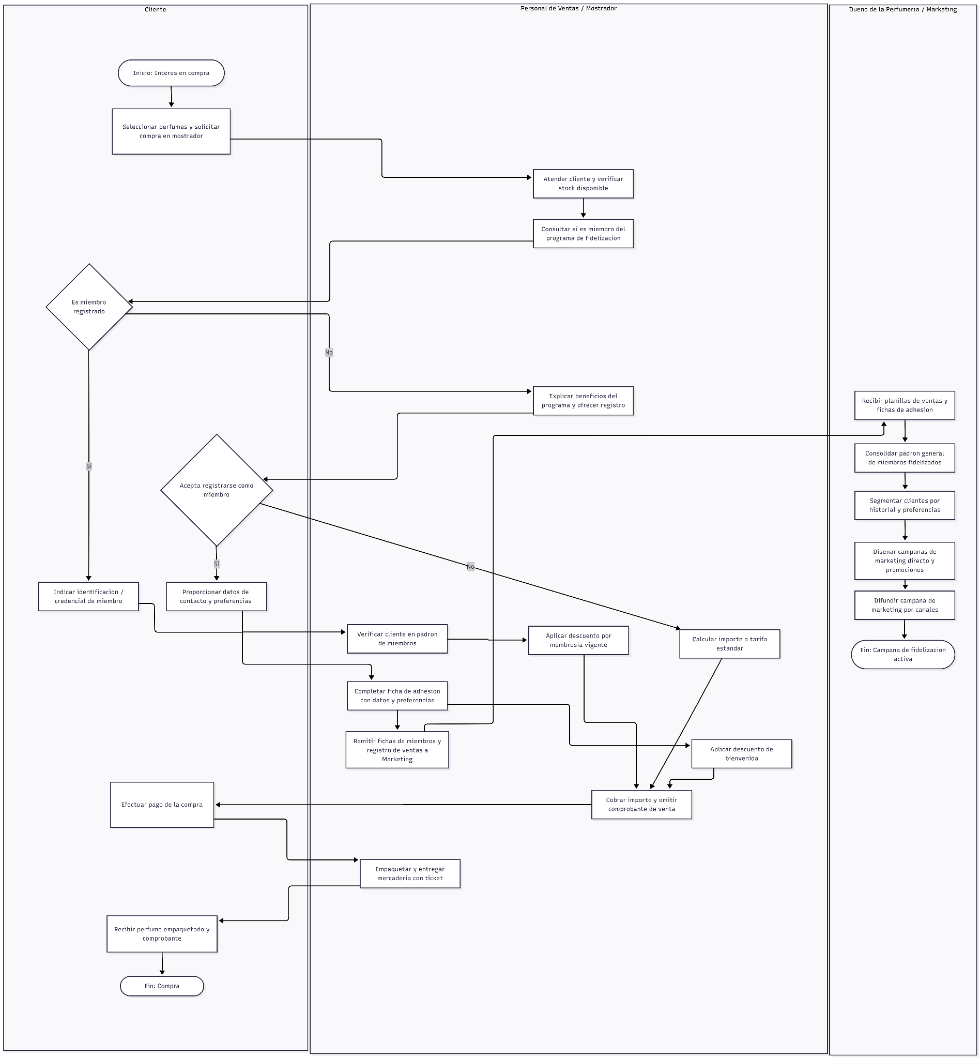

Proceso 3 N03 Evaluacion y Seleccion de Proveedores prevista para Iteracion 3

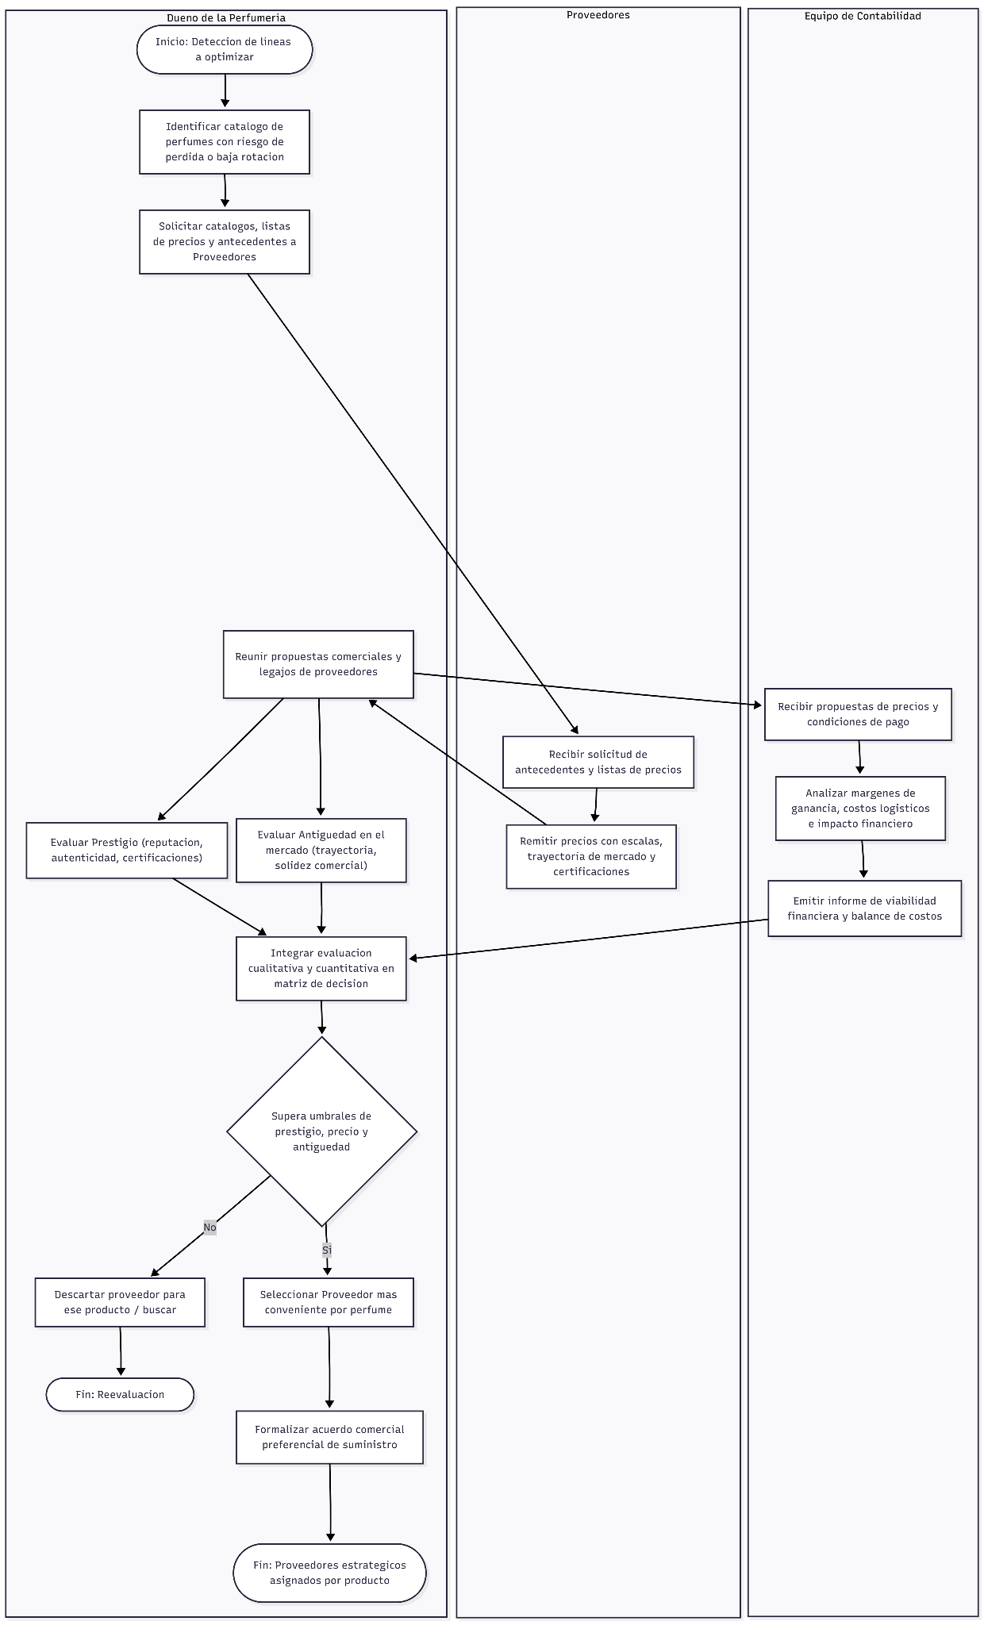

2.5 Diagramas de Secuencia de Negocio
Los siguientes diagramas representan actividades de la organización y sus intercambios entre roles y áreas, sin involucrar al sistema como actor. Cada interacción mantiene correspondencia directa con las reglas implementadas en la aplicación.

Proceso 1 N01 Aprovisionamiento de Perfumes Trazabilidad y Aprobacion Contable
Participantes: Dueño/Compras | Proveedores | Contabilidad | Recepción/Depósito
1. Dueño/Compras → Proveedores: solicitar cotizaciones.
2. Proveedores → Dueño/Compras: presentar precio, plazo y condiciones.
3. Dueño/Compras → Contabilidad: remitir comparativa y orden preliminar.
4a. Contabilidad → Dueño/Compras: rechazar e informar motivo.
4b. Contabilidad → Dueño/Compras: aprobar la compra.
5. Dueño/Compras → Proveedor elegido: emitir la orden de compra aprobada.
6. Proveedor elegido → Recepción/Depósito: entregar productos y documentación.
7. Recepción/Depósito → Dueño/Compras: informar cantidades, origen, lote, vencimiento y certificados.
8. Recepción/Depósito → Contabilidad: remitir constancia de recepción y diferencias.
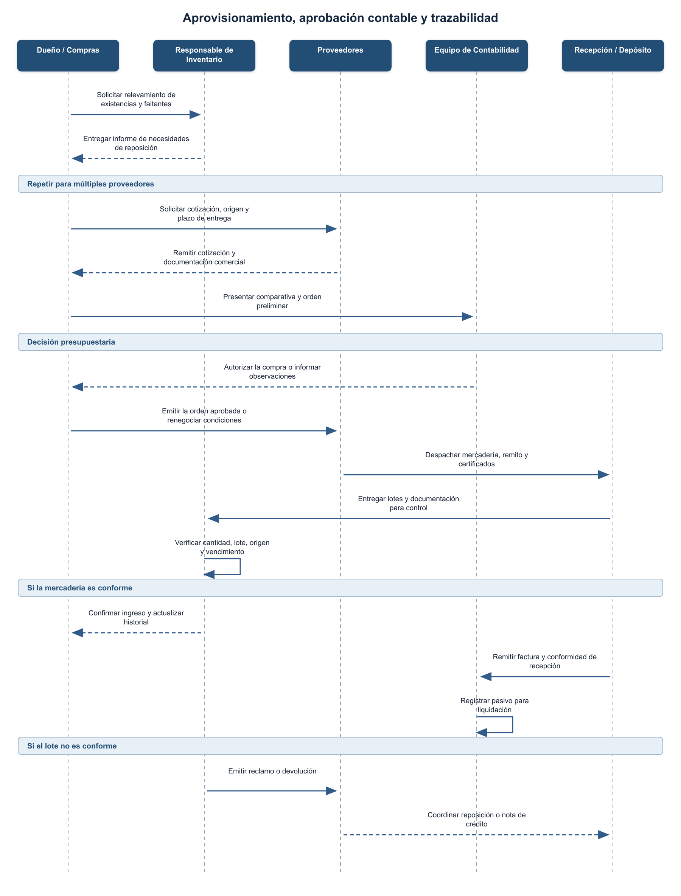

Proceso 2 N02 Venta y Fidelizacion de Clientes
Participantes: Cliente | Vendedor | Responsable de clientes | Marketing
1. Cliente → Vendedor: solicitar productos y asesoramiento.
2. Vendedor → Cliente: informar opciones, precio y condiciones de venta.
3. Vendedor → Cliente: consultar si desea asociarse a la perfumería.
4a. Cliente → Vendedor: aceptar e informar sus datos y preferencias.
4b. Cliente → Vendedor: rechazar y continuar como cliente ocasional.
5. Vendedor → Responsable de clientes: remitir el alta y las preferencias autorizadas.
6. Responsable de clientes → Vendedor: confirmar condición de miembro y beneficio aplicable.
7. Vendedor → Cliente: concretar la venta con el beneficio que corresponda.
8. Responsable de clientes → Marketing: aportar el segmento habilitado para campañas.
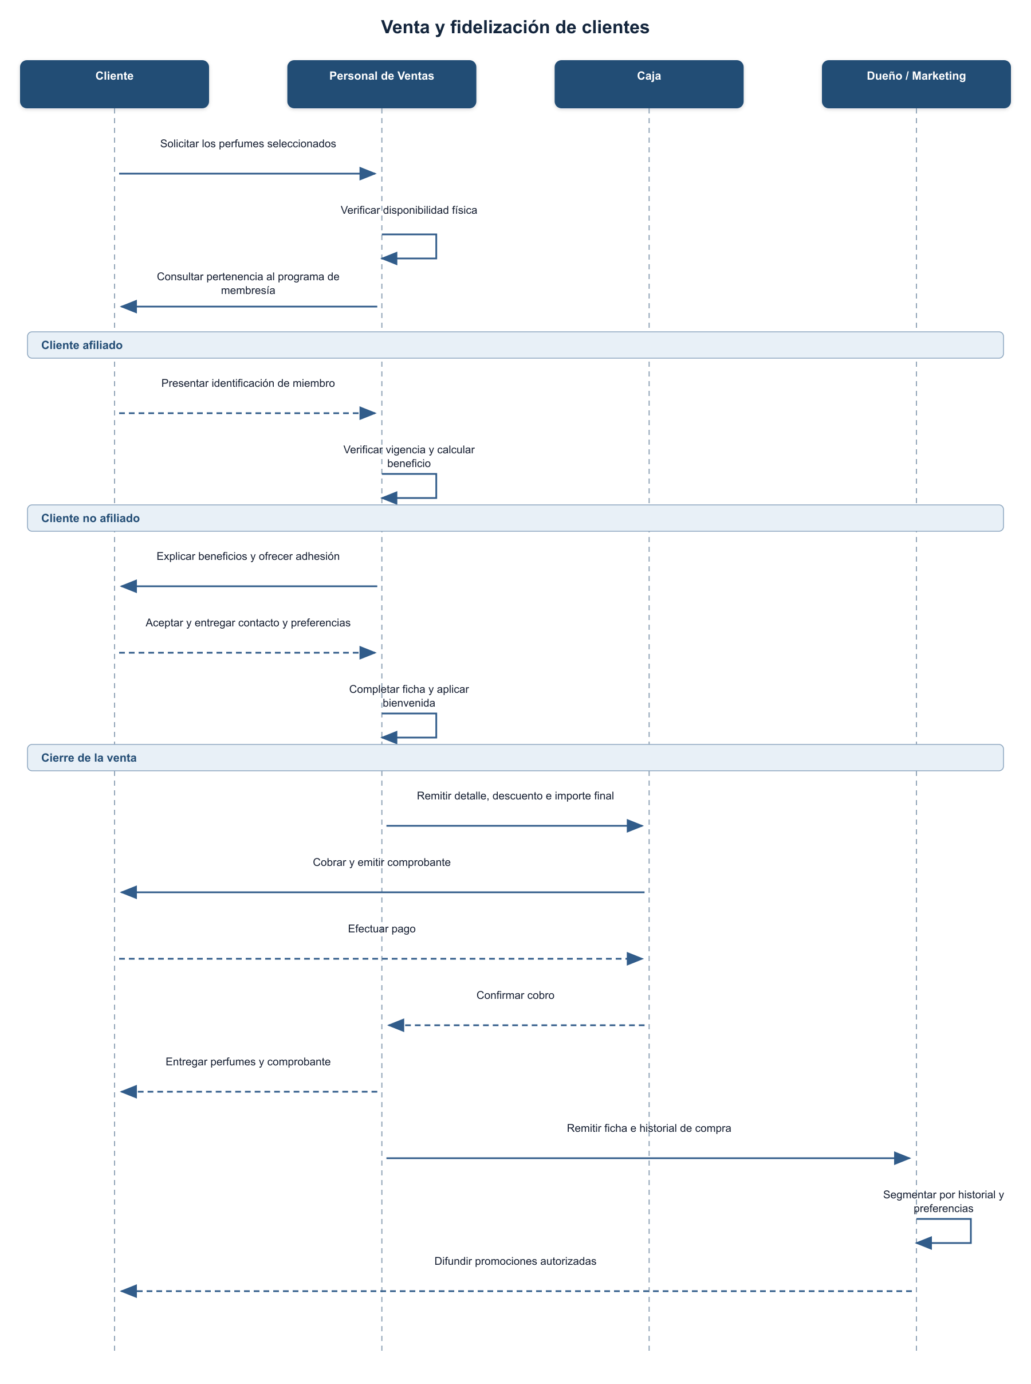

Proceso 3 N03 Evaluacion y Seleccion de Proveedores prevista para Iteracion 3
Participantes: Dueño/Compras | Proveedores | Contabilidad | Depósito
1. Dueño/Compras → Proveedores: solicitar condiciones para productos equivalentes.
2. Proveedores → Dueño/Compras: informar precio, antigüedad, prestigio y condiciones.
3. Contabilidad → Dueño/Compras: informar antecedentes de compras y cumplimiento económico.
4. Depósito → Dueño/Compras: informar calidad de entregas, diferencias y trazabilidad.
5. Dueño/Compras → Dueño/Compras: ponderar precio, prestigio, antigüedad y desempeño histórico.
6. Dueño/Compras → Contabilidad: presentar la recomendación con sus fundamentos.
7. Contabilidad → Dueño/Compras: validar la conveniencia económica.
8. Dueño/Compras → Proveedor seleccionado: priorizarlo para la próxima compra del producto.
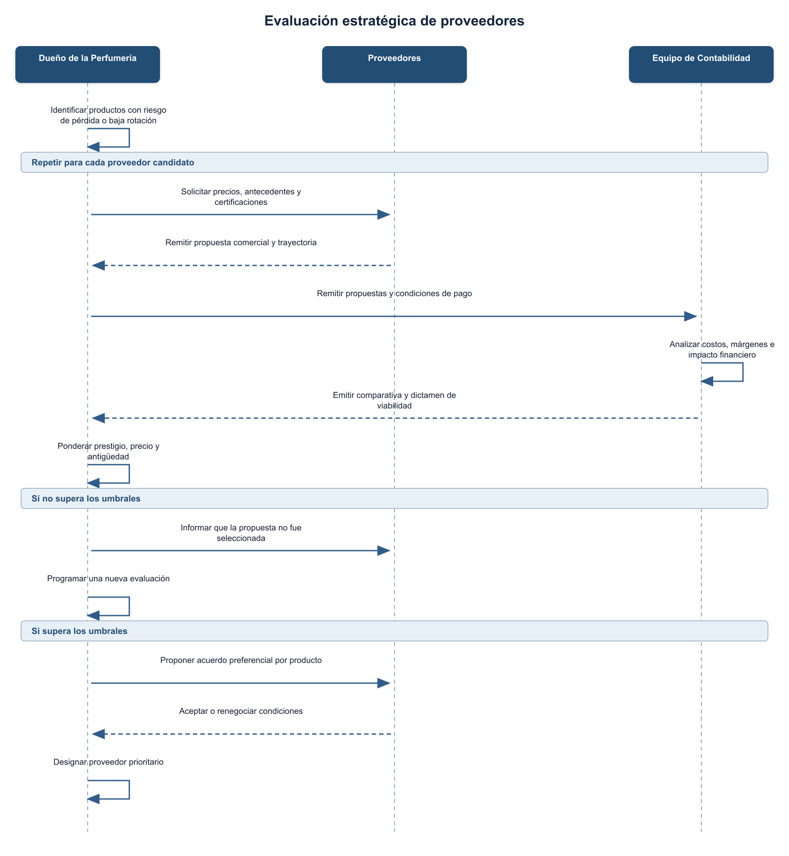

Correspondencia con la implementacion: N01 se refleja en ProveedorBLL, AprovisionamientoBLL e InventarioBLL; N02 se refleja en VentaBLL, que registra clientes, membresias, ventas y egresos FEFO; N03 queda documentado y previsto para la Iteracion 3.

G07. Diagrama de Clases

7.1 Capa de Entidades de Negocio (BE) y Servicios

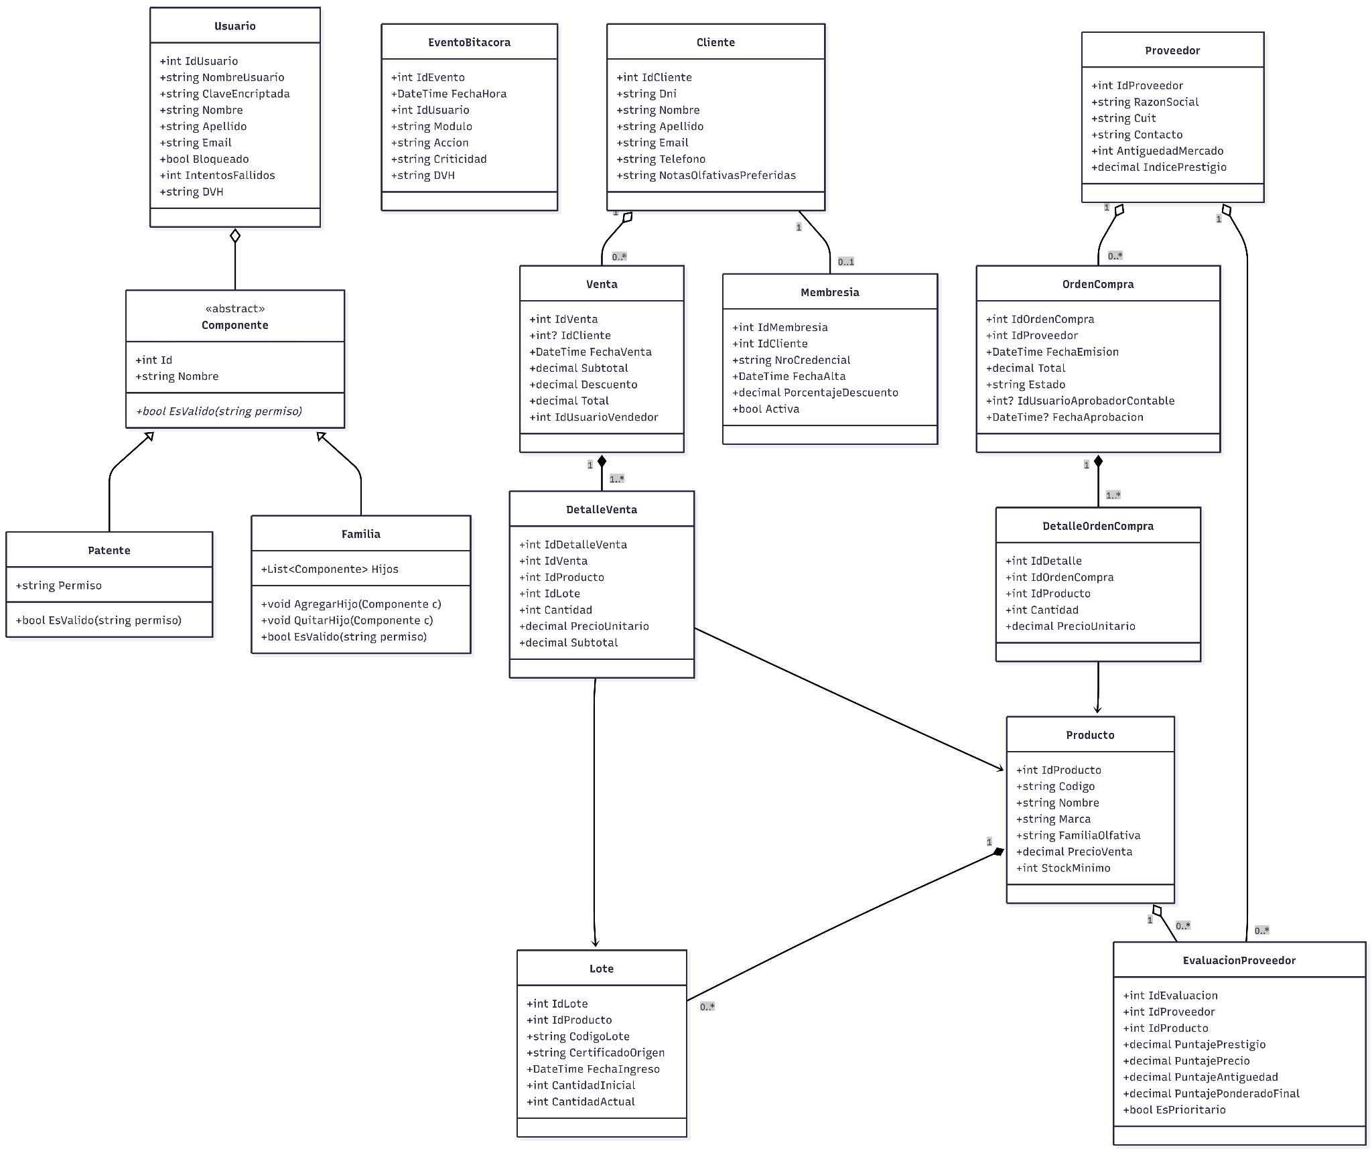

G08. Modelo de Datos

8.1 Diagrama Entidad-Relacion (DER)

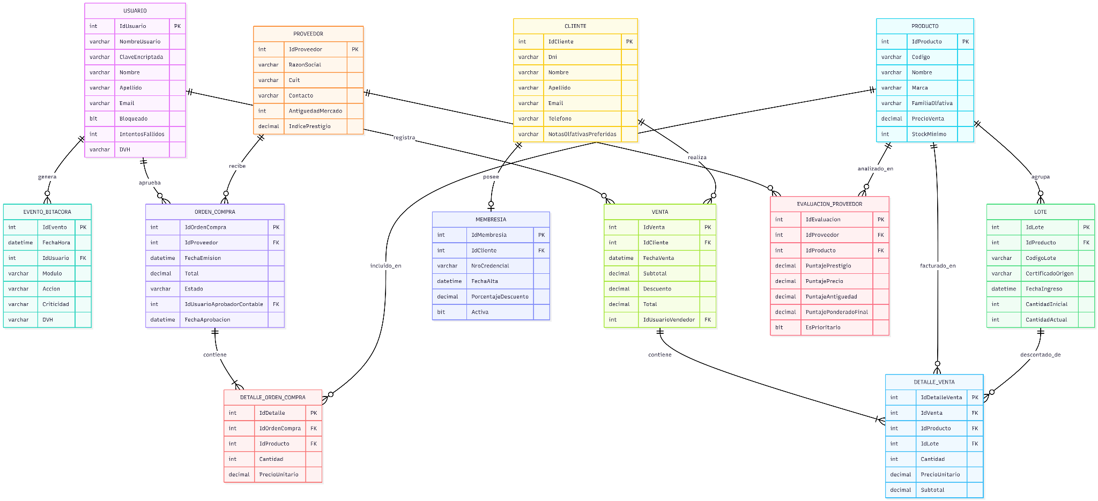

2.6 Especificación de Casos de Uso Principales

Preparar y enviar orden de compra a revisión
Nombre del Caso de Uso | Preparar y enviar orden de compra a revisión
Código | CU-N01-01
Objetivo | Registrar cotizaciones comparables, crear una orden preliminar y remitirla a Contabilidad.
Precondiciones | El usuario posee permiso de aprovisionamiento. El proveedor y los productos están activos.
Poscondiciones | La orden queda pendiente de aprobación contable y la operación queda registrada en bitácora.
Eventos Disparadores | El Dueño o responsable de Compras decide reponer uno o más productos.
Flujo Normal | 1. Registra las cotizaciones vigentes recibidas de proveedores.  2. Selecciona un proveedor y agrega los productos, cantidades y precios.  3. El sistema valida proveedor, productos, cantidades y precios.  4. El sistema calcula el total y guarda la orden en estado Borrador.  5. El usuario solicita enviarla a revisión.  6. El sistema verifica que cada producto tenga al menos dos cotizaciones vigentes de proveedores distintos.  7. El sistema cambia la orden a Pendiente de aprobación y registra el evento.
Excepciones | E1: Sin permiso. Se rechaza la operación.  E2: Cotización vencida, precio no positivo, plazo negativo o producto duplicado. No se registra.  E3: Proveedor o producto inexistente o inactivo. No se crea la orden.  E4: Faltan dos cotizaciones comparables para algún producto. La orden permanece en Borrador.

Revisar orden de compra
Nombre del Caso de Uso | Revisar orden de compra
Código | CU-N01-02
Objetivo | Permitir que Contabilidad apruebe o rechace una compra antes de emitirla al proveedor.
Precondiciones | El usuario posee permiso contable y la orden está Pendiente de aprobación.
Poscondiciones | La orden queda Aprobada o Rechazada con la identidad del aprobador o el motivo de rechazo.
Eventos Disparadores | Contabilidad recibe una orden pendiente para controlar su conveniencia económica.
Flujo Normal | 1. Contabilidad consulta la orden, su proveedor, sus productos y el total.  2. Verifica la documentación y la disponibilidad presupuestaria.  3. Selecciona Aprobar.  4. El sistema valida el estado actual de la orden.  5. El sistema registra al usuario aprobador, cambia el estado a Aprobada y deja trazabilidad en bitácora.  6. El responsable de Compras emite la orden aprobada al proveedor.
Excepciones | E1: Rechazo. Contabilidad informa un motivo obligatorio y la orden queda Rechazada.  E2: La orden no está Pendiente de aprobación. No se permite decidir nuevamente.  E3: La orden cambió de estado durante la operación. Se solicita volver a consultarla.  E4: Sin permiso contable. Se rechaza la operación.

Recepcionar mercadería y registrar trazabilidad
Nombre del Caso de Uso | Recepcionar mercadería y registrar trazabilidad
Código | CU-N01-03
Objetivo | Registrar la recepción total o parcial de una orden y crear lotes trazables con su ingreso de stock.
Precondiciones | El usuario posee permiso de recepción. La orden está Emitida o Recibida parcialmente.
Poscondiciones | Se crean los lotes y movimientos de ingreso. La orden queda Recibida o Recibida parcialmente.
Eventos Disparadores | El proveedor entrega mercadería correspondiente a una orden emitida.
Flujo Normal | 1. Recepción selecciona la orden emitida.  2. Informa producto, código de lote, origen, certificado, cantidad y vencimiento.  3. El sistema valida que el producto pertenezca a la orden y que el lote sea válido.  4. El sistema controla que la recepción acumulada no supere lo comprado.  5. Registra cada lote con el proveedor y la orden de origen.  6. Registra los movimientos de ingreso y actualiza el stock disponible.  7. Marca la orden como Recibida si se completaron todas las cantidades o como Recibida parcialmente en caso contrario.  8. Registra la recepción en bitácora.
Excepciones | E1: No se informan lotes. No se registra la recepción.  E2: Código, origen o certificado faltante, cantidad no positiva o lote vencido. Se rechaza el lote.  E3: Producto ajeno a la orden o cantidad superior a la comprada. Se cancela la recepción.  E4: Orden en estado no recepcionable o usuario sin permiso. Se rechaza la operación.

Adherir cliente al programa de membresía
Nombre del Caso de Uso | Adherir cliente al programa de membresía
Código | CU-N02-01
Objetivo | Registrar al cliente que acepta participar del programa de fidelización y asignarle su beneficio.
Precondiciones | El vendedor posee permiso de ventas y el cliente presta conformidad para asociarse.
Poscondiciones | El cliente queda registrado y, si corresponde, obtiene una membresía activa con su porcentaje de descuento.
Eventos Disparadores | Durante la atención, el cliente acepta asociarse a la perfumería.
Flujo Normal | 1. El vendedor solicita nombre, apellido, correo y preferencias autorizadas.  2. El sistema valida los datos obligatorios y el formato del correo.  3. El sistema verifica que el correo no esté registrado.  4. El vendedor confirma la creación de la membresía y el porcentaje de descuento.  5. El sistema valida que el descuento esté entre 0 % y 30 %.  6. El sistema registra al cliente, genera su número de socio y crea la membresía.  7. El sistema registra el alta para auditoría.
Excepciones | E1: El cliente ya existe. Se informa la duplicidad y no se crea otro registro.  E2: Datos obligatorios incompletos o correo inválido. Se solicita corregirlos.  E3: Descuento fuera del rango permitido. No se crea la membresía.  E4: Sin permiso de ventas. Se rechaza la operación.

Registrar venta con beneficio de membresía
Nombre del Caso de Uso | Registrar venta con beneficio de membresía
Código | CU-N02-02
Objetivo | Concretar una venta, aplicar el beneficio vigente del cliente y descontar stock por lote usando FEFO.
Precondiciones | El vendedor posee permiso de ventas. Los productos están activos y tienen stock disponible.
Poscondiciones | La venta y sus detalles quedan registrados, el stock se descuenta por lote y la operación queda auditada.
Eventos Disparadores | El cliente confirma los productos que desea comprar.
Flujo Normal | 1. El vendedor agrega los productos y cantidades solicitadas.  2. Si el cliente se identifica, el sistema recupera su membresía activa.  3. El sistema verifica productos activos y stock suficiente.  4. El sistema asigna las unidades a los lotes disponibles con vencimiento más próximo.  5. Calcula subtotal, descuento de membresía y total.  6. El vendedor confirma la operación.  7. El sistema registra la venta y sus detalles, descuenta el stock y registra el evento en bitácora.  8. La venta finaliza con el cliente identificado o como cliente ocasional sin descuento.
Excepciones | E1: Venta sin productos o con cantidades no positivas. No se registra.  E2: Producto inexistente o inactivo. Se informa el producto afectado.  E3: Stock insuficiente. Se cancela la venta sin modificar existencias.  E4: Sin permiso de ventas. Se rechaza la operación.

